Техническое задание
на поставку инструмента ручного

№пп | ОКПД2/КТРУ | Товар | Характеристики (удовлетворяет следующим параметрам): | Ед. | Кол-во
1 | ОКПД2: 32.50.13.120  КТРУ: - | Очки лупа налобная  *Эскиз  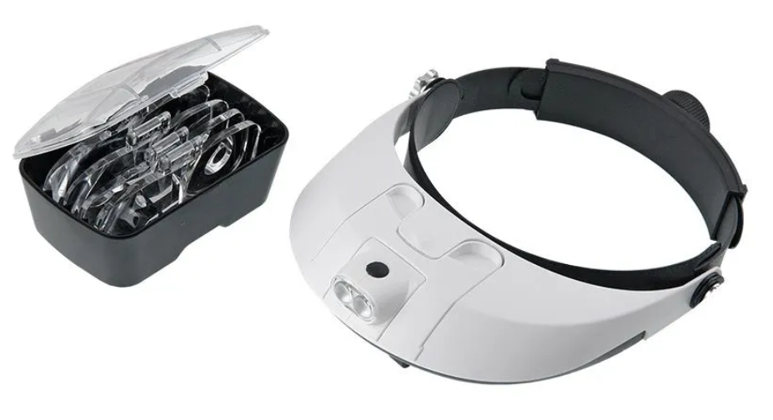 | Очки лупа налобная с подсветкой бинокулярная, ювелирная 5 сменных линз, увеличение до 8,75х  Тип - Лупа  Материал - Пластик  Подсветка - Да  Максимальное увеличение, крат - 8.75  Комплектация:  Лупа Veber 81001-G — 1 шт.  Сменные линзы — 5 шт.  Контейнер для линз — 1 шт.  Крепление каждой пары линз осуществляется на регулируемый по наклону пластиковый шарнир со слотом (внизу козырька расположены два шарнира). При необходимости, установленную пару линз можно вывести из поля зрения поворотом шарнира вверх на 90°.  Блок со светодиодной подсветкой съёмный. На блоке расположены два ярких «линзованных» светодиода и кнопка включения подсветки. На нижней части расположен отсек для трёх батареек ААА под крышкой. Наклон светодиодов регулируется от 0 до 135°. Так как блок съёмный, его можно использовать отдельно от лупы - как настольную подсветку рабочего места. | шт | 1
2 | ОКПД2: 25.73.30.165  КТРУ: - | Строительные технические ножницы  *Эскиз  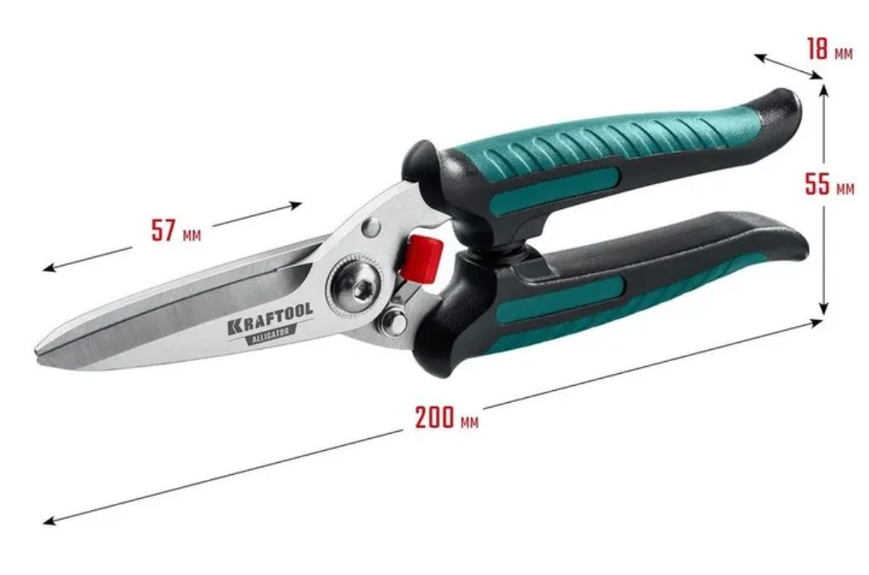 | Строительные технические ножницы KRAFTOOL ALLIGATOR универсальные / хозяйственные / садовые  Тип-Ножницы строительные  Длина лезвия, мм-57  Ширина, мм-20  Возможность регулировки смыкания лезвий во время работы при помощи специального болта – да  Режущие способности:  оцинкованная сталь 0,5 мм,  алюминий 1 мм,  пластик 2 мм,  медь 0,5 мм,  резина 5 мм,  кожа 5 мм,  алюминиевый/медный провод 2,5 мм. | шт | 1
3 | ОКПД2: 25.73.60.190  КТРУ: - | Нож диэлектрический  *Эскиз  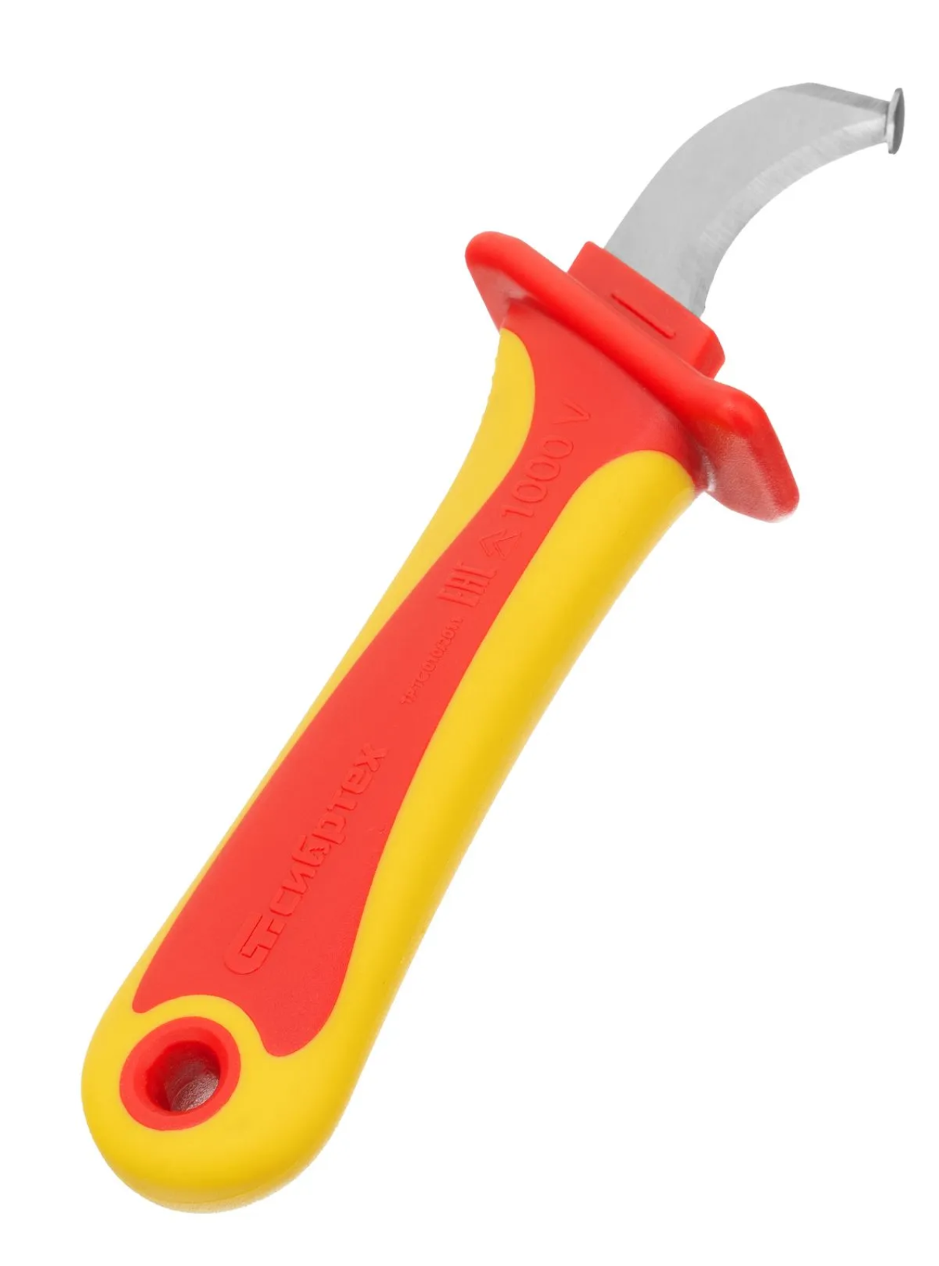 | Нож диэлектрический СИБРТЕХ, до 1000 В, для снятия оплетки электрокабелей, лезвие из нержавеющей стали, защитная кулиса, двухкомпонентная обрезиненная рукоятка, чехол в комплекте, 78808  Тип - Нож строительно-ремонтный  Назначение - Монтажный, Электромонтажный  Конструкция ножа - Фиксированный  Материал лезвия - Сталь  Длина, мм – 185  Проведение работ с электрикой под напряжением до 1000 В - да | шт | 2
4 | ОКПД2: 25.73.30.166  КТРУ: - 25.73.30.166-00000001 | Пресс-клещи обжимные  *Эскиз  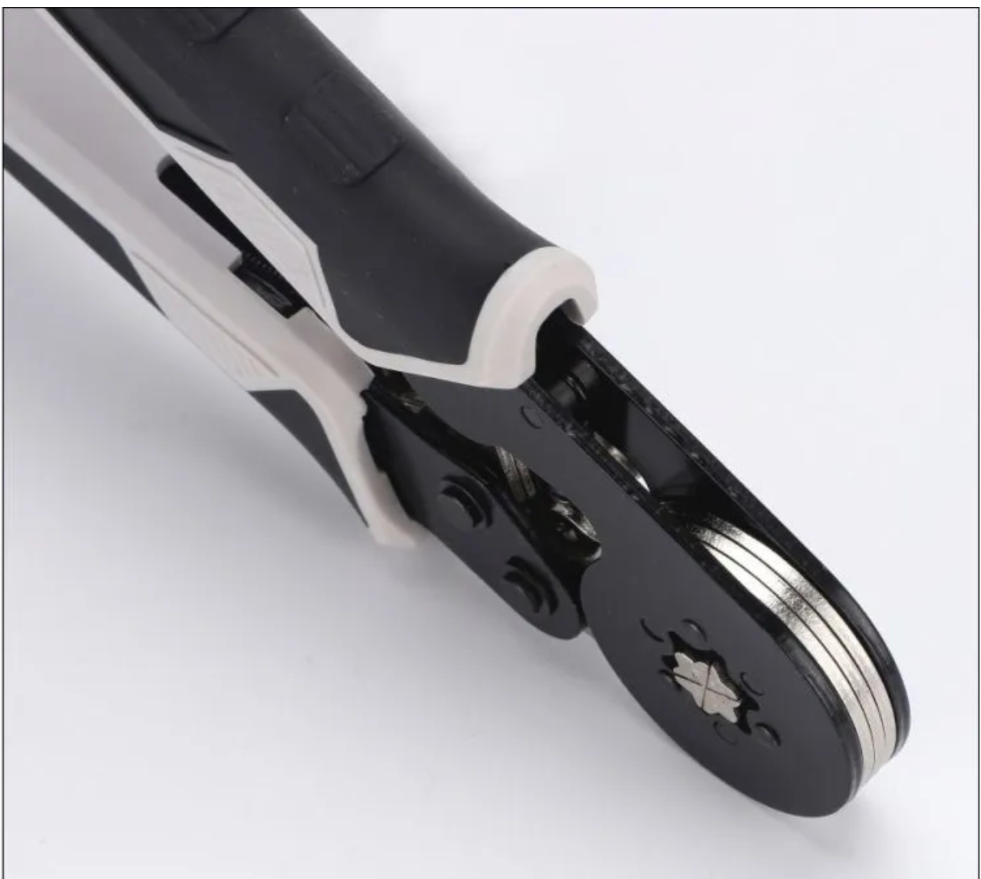 | Пика для перфоратора по бетону SDS max 600 мм пикообразное  Вид-электромонтажные  Диэлектрические – да  Конструктивные особенности - Регулятор прижимного усилия  Принцип работы - Механический (ручной)  Профиль обжима – шестигранник  Тип электромонтажных клещей – обжимные  Форма кабеля – плоский, круглый  --------------------------------------------------------------------------  Тип - Пика для отбойного молотка  Длина, мм - 600  Патрон/шпиндель/крепление - SDS-Max  Совместимый инструмент - Дрель, Перфоратор  Материал - Сталь  Назначение - Для бетона, Для камня, Для кирпичной кладки  предназначены для обжима наконечников и гильз с сечением проводов от 0,08 до 10 мм² (28-7 AWG) и от 0,25 до 6 мм² (23-10 AWG) | шт | 1
5 | ОКПД2: 25.73.30.120  КТРУ: - | Надфили по металлу набор 6 шт  *Эскиз  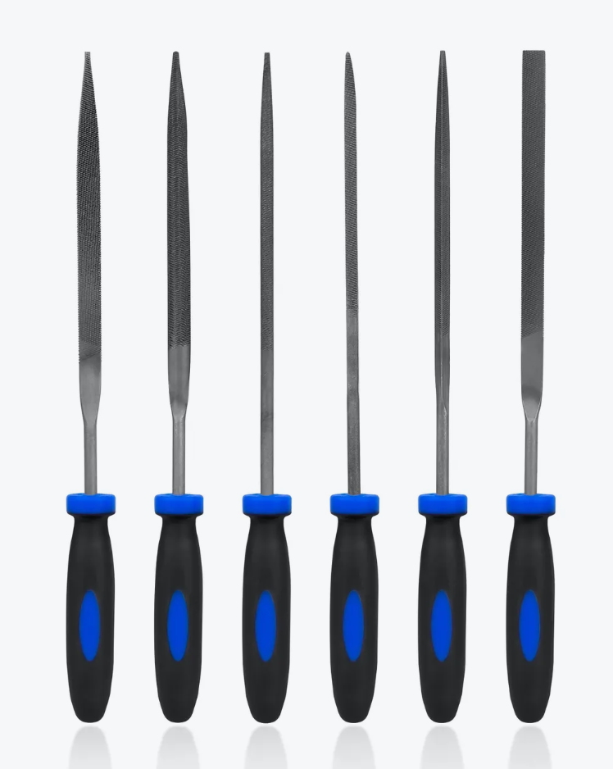 | Надфили по металлу набор 6 шт.  Назначение напильника - По дереву, По металлу, По камню, По стеклу  Длина, мм - 150  Ширина, мм - 5  Комплект:  • Чехол для хранения.  • Надфиль плоский тупоносый.  • Надфиль плоский остроносый.  • Надфиль трехгранный.  • Надфиль квадратный.  • Надфиль полукруглый.  • Надфиль круглый. | шт | 3
6 | ОКПД2: 27.40.21.120  КТРУ: - | Фонарь налобный аккумуляторный  *Эскиз  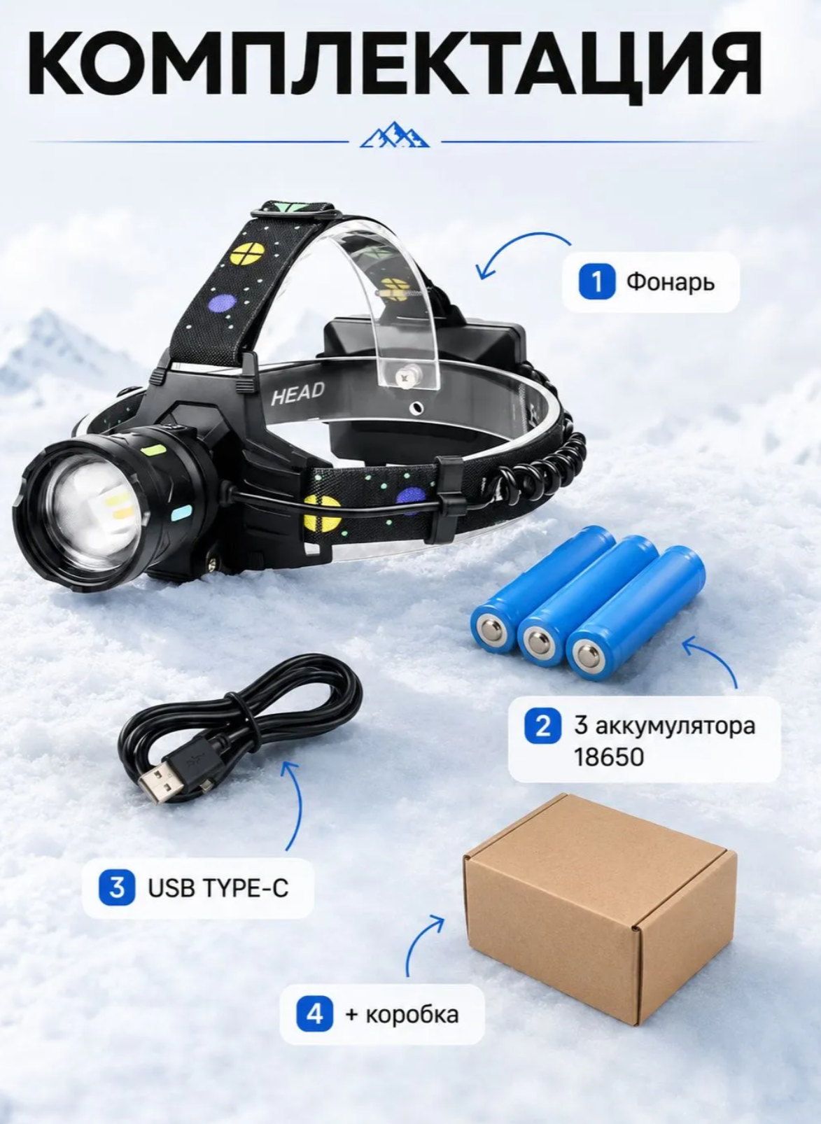 | Фонарь налобный аккумуляторный мощный LED с зарядкой USB-C, яркий светодиодный фонарь на голову  Тип - Налобный фонарь  Макс. световой поток, Люмен - 18000  Мощность, Вт - 20  Оттенок света - Теплый белый, Дневной белый  Формат (типоразмер) элементов питания - 18650  Кол-во режимов - 5  Комплектация элементом питания -Входит в комплект  Степень защиты от влаги и пыли - IPX6  Особенности фонаря - Поисково-розыскной, Zoom фокусировка, Аварийный маячок  Модель светодиода - COB LED диоды; XPE LED Lights  Тип элементов питания - Li-ion аккумулятор  Кол-во светодиодов - 2  Комплектация зарядным устройством - Зарядное устройство в комплекте  Размер (ДхШхВ), см - 12*11.5*10.5  Вид фонаря - Ручной (универсальный) | шт | 5
7 | ОКПД2: 25.73.30.230  КТРУ: - | Отвертка индикаторная  *Эскиз  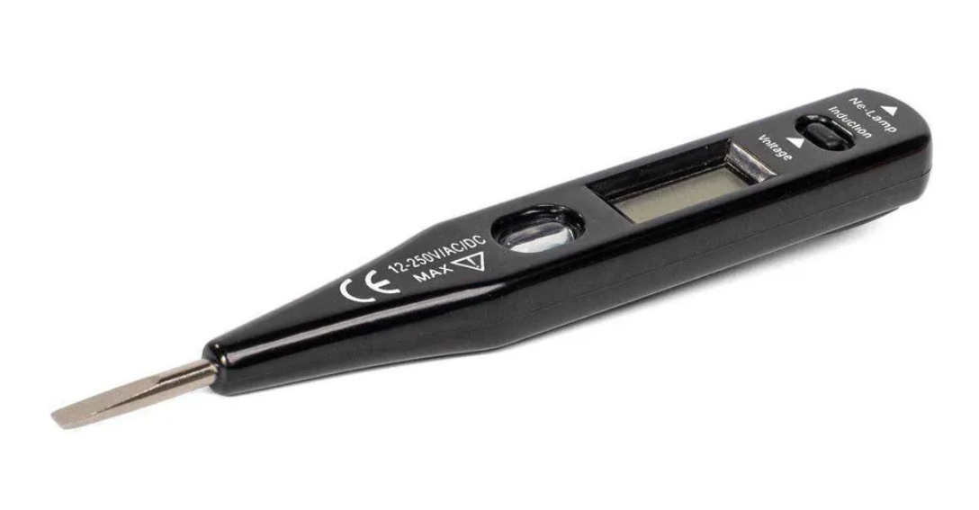 | Отвертка индикаторная ОТ-1 серия ПРОФИ  Тип - Отвертка  Вид шлица - Прямой  Длина, мм - 112  Особенности отверток - Индикаторная  Ширина, мм – 20 | шт | 2
8 | ОКПД2: 26.51.33.190  КТРУ: - | Рулетка с функцией автостоп  *Эскиз  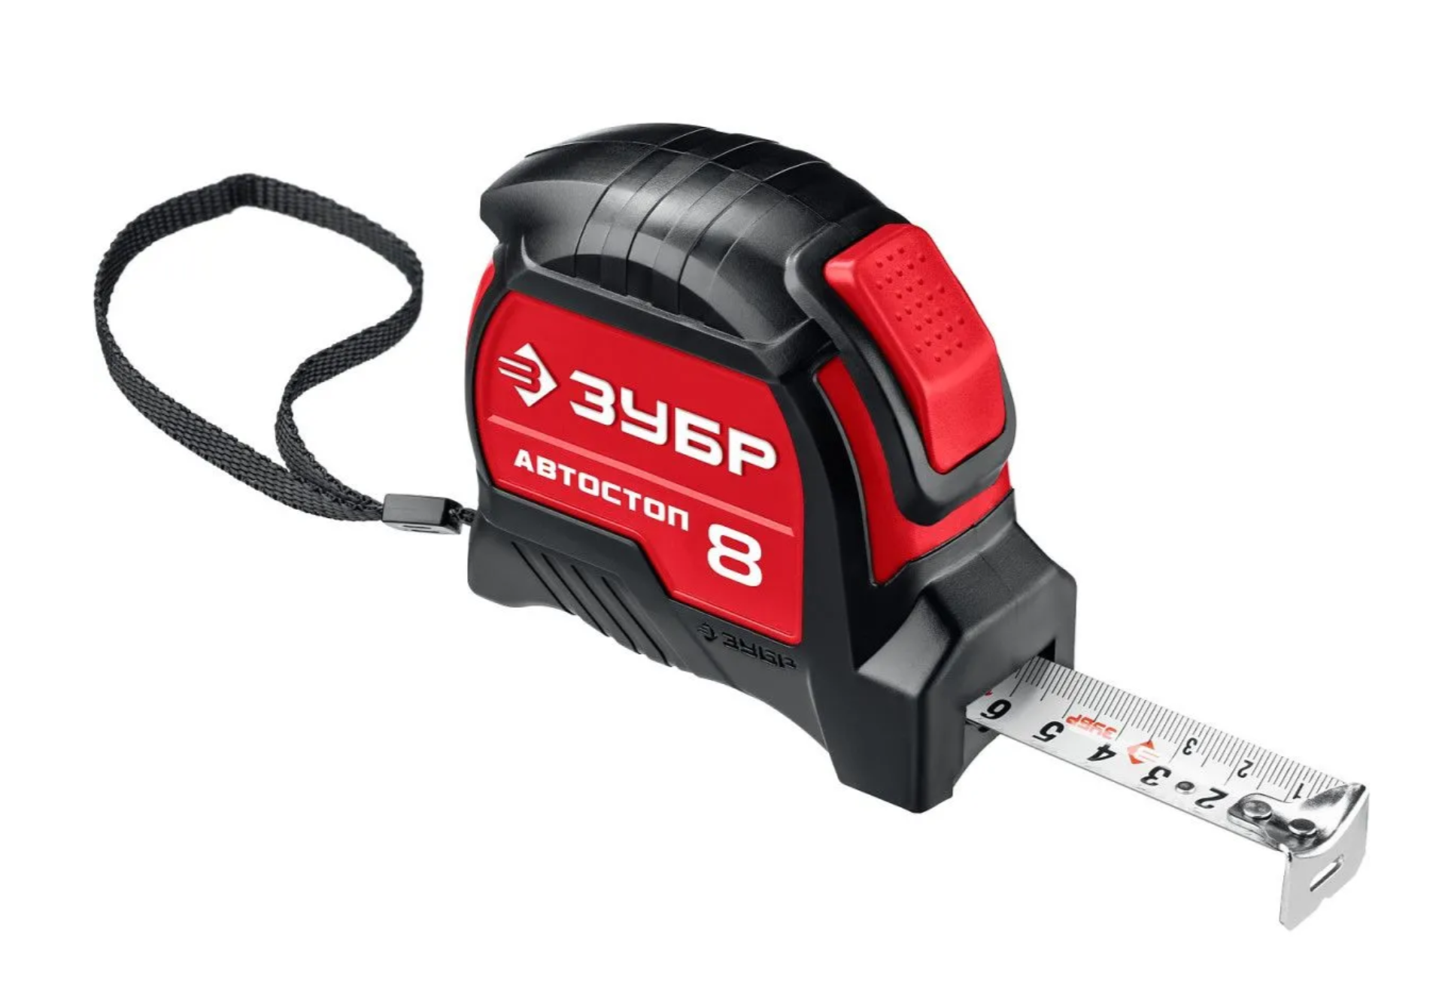 | Рулетка с функцией автостоп 8 м х 25 мм ЗУБР 34052-08-25_z01  Материал ленты: инструментальная сталь  Длина полотна, м: 8  Ширина полотна, мм: 25  Корпус: обрезиненный  Тип фиксатора: автоматический | шт | 2
9 | ОКПД2: 25.73.30.160  КТРУ: - | Инструмент для снятия изоляции  *Эскиз  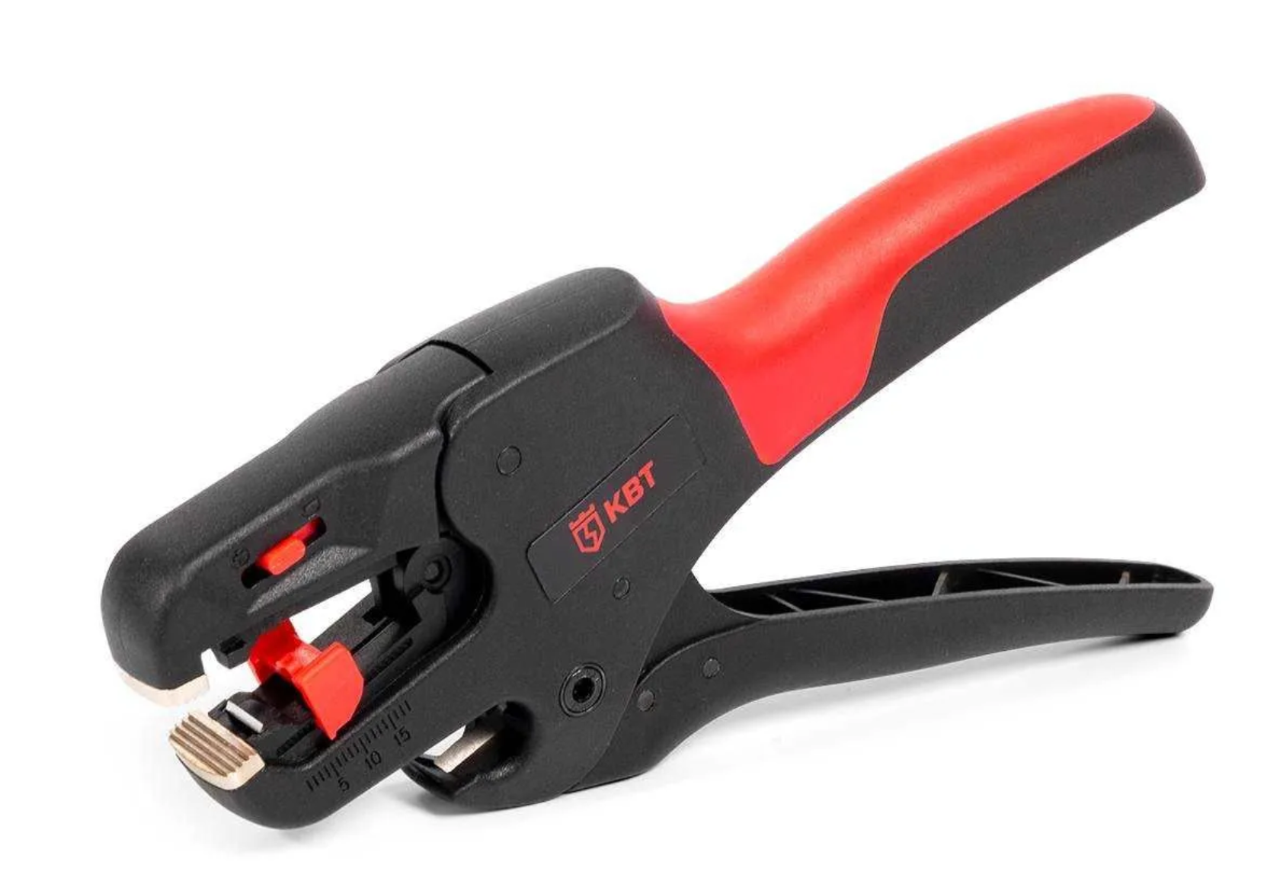 | Инструмент для снятия изоляции WS-22т серия ПРОФИ  4 в 1:  снятие изоляции с проводов 0.08-10 мм²  снятие оболочки с плоских кабелей (кроме литой оболочки провода ВВГ-П с одновременном заполнением промежутков между жилами)  одновременная зачистка нескольких жил одновременно  резка гибких проводов до 6.0 мм²  • Плоские лезвия для снятия изоляции  • Прижимные губки с шириной захвата 9 мм  • Встроенный ограничитель длины снятия изоляции: 18 мм  • Механизм настройки на нужный размер и толщину изоляции провода  • Рекомендуется для зачистки коротких выводов проводов и для работ в ограниченном пространстве: распределительных коробах, электротехнических щитках и т.п.  • Эргономичный инструмент в прочном нейлоновом корпусе, армированном стекловолокном  • Вес: 148 г  • Длина: 190 мм | шт | 1
10 | ОКПД2: 25.73.30.141  КТРУ: - 25.73.30.141-00000012 | Молоток слесарный  *Эскиз  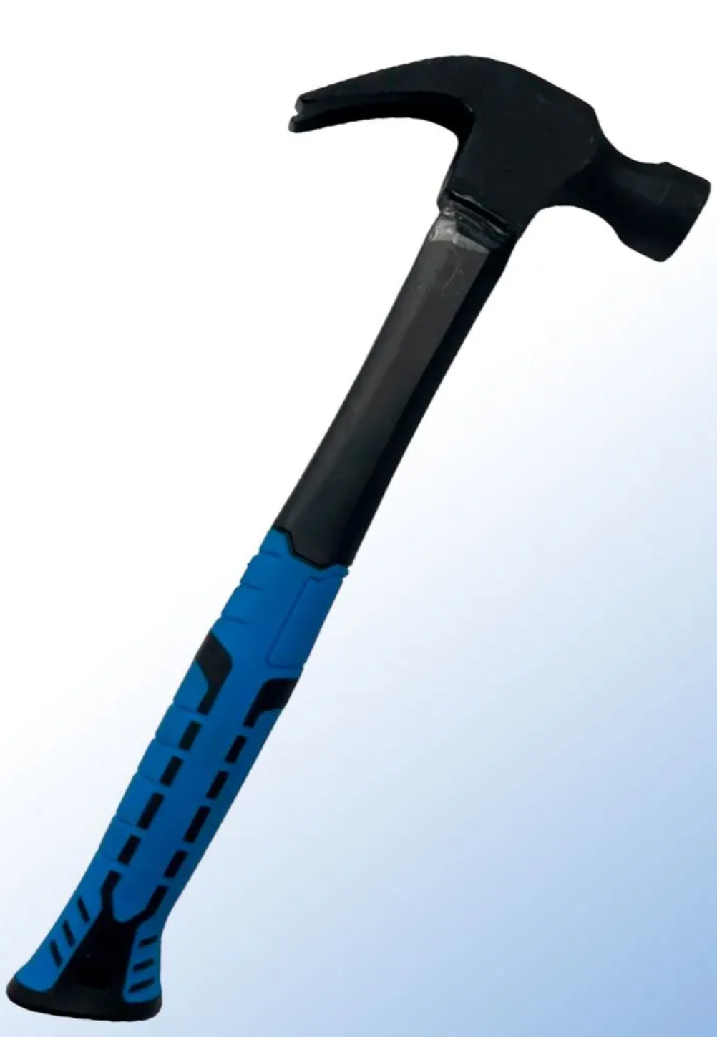 | X-PERT Молоток Слесарный 450г  Тип – Столярный  Форма бойка – круглый  Форма носка – клиновидная  ----------------------------------------------------------------------------  Тип молотка - Слесарный  Вес бойка, г - 450  Вес товара, г - 550  Материал рукоятки - Стеклопластик  Форма бойка - Круглая  Материал бойка - Сталь  Особенности - Гвоздодер, Обрезиненная рукоятка  Ширина, мм - 130  Длина, мм - 330 | шт | 3
11 | ОКПД2: 25.73.30.141  КТРУ: - 25.73.30.141-00000012 | Молоток – гвоздодер  *Эскиз  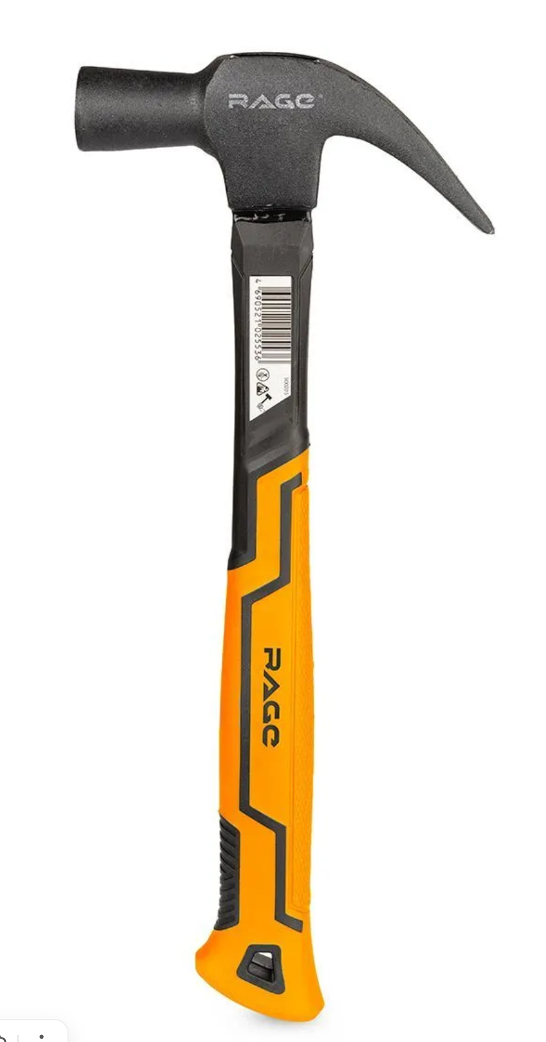 | Молоток - гвоздодер 560 г RAGE  Тип – Столярный  Форма бойка – квадратный  Форма носка – клиновидная  ------------------------------------------------------------------------  Длина (мм): 340  Длина бойка (мм): 145  Вес бойка (г): 560  Общий вес (г): 830  Материал бойка: инструментальная сталь CS45  Твердость (HRC): 50-54  Материал рукоятки: стержень-фибергласс  Материал покрытия: ABS-пластик и термопластичная резина (TPR)  Применение: для забивания гвоздей, подгонки стыков конструкций при сборке, извлечения гвоздей из дерева | шт | 4
12 | ОКПД2: 25.73.30.141  КТРУ: - 25.73.30.141-00000012 | Молоток строительный  *Эскиз  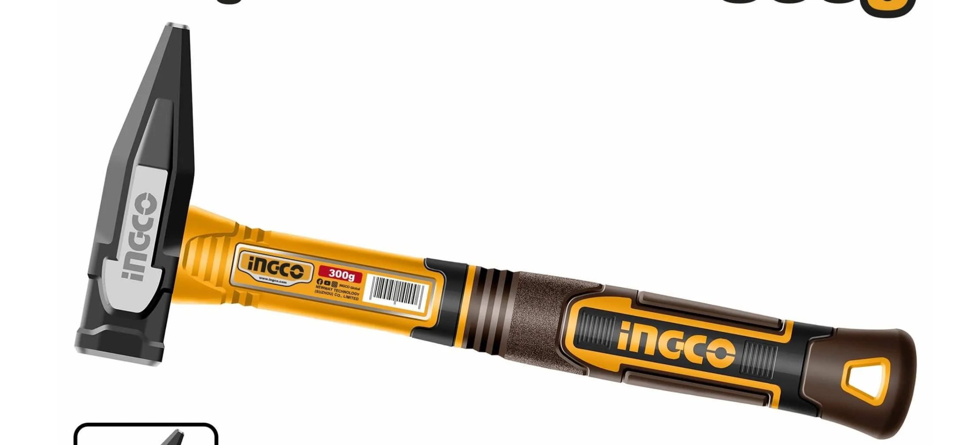 | Молоток строительный, 300 гр, закалённая сталь, рукоятка фибергалас, INGCO  Тип – Столярный  Форма бойка – круглый  Форма носка – клиновидная  --------------------------------------------------------------------------  Тип товара: Молоток слесарный  Вес бойка: 300 гр.  Общая длина 300 мм  Форма бойка: квадратный  Материал рукояти: стекловолокна  Материал бойка углиродистая cталь 45. | шт | 1
13 | ОКПД2: 25.73.30.163  КТРУ: - 25.73.30.163-00000011 | Пассатижи плоскогубцы  *Эскиз  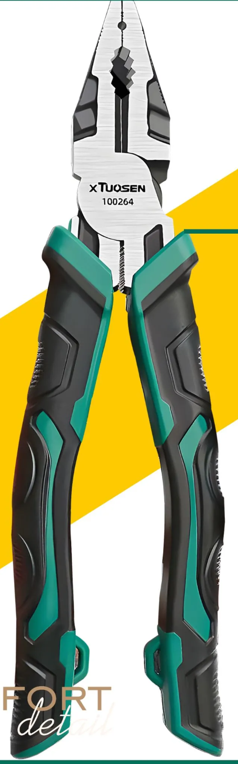 | Пассатижи плоскогубцы Универсальные CR-V TUOSEN длина 20 см с прорезиненной ручкой Усиленные Премиум качества  Вид пассатижей – усиленные  Изогнутая рабочая часть – нет  Режущие кромки – да  --------------------------------------------------------------------------  Тип - Пассатижи, плоскогубцы  Форма губок - Удлиненные прямые  Длина, мм - 200  Количество инструментов в наборе, шт. - 1  Особенности - Антистатические, Усиленная кромка, С режущей кромкой  Вид реза - Торцевой  Вес товара, г-330  Ширина, мм - 55 | шт | 3
14 | ОКПД2: 25.73.30.163  КТРУ: - 25.73.30.163-00000015 | Пассатижи диэлектрические  *Эскиз  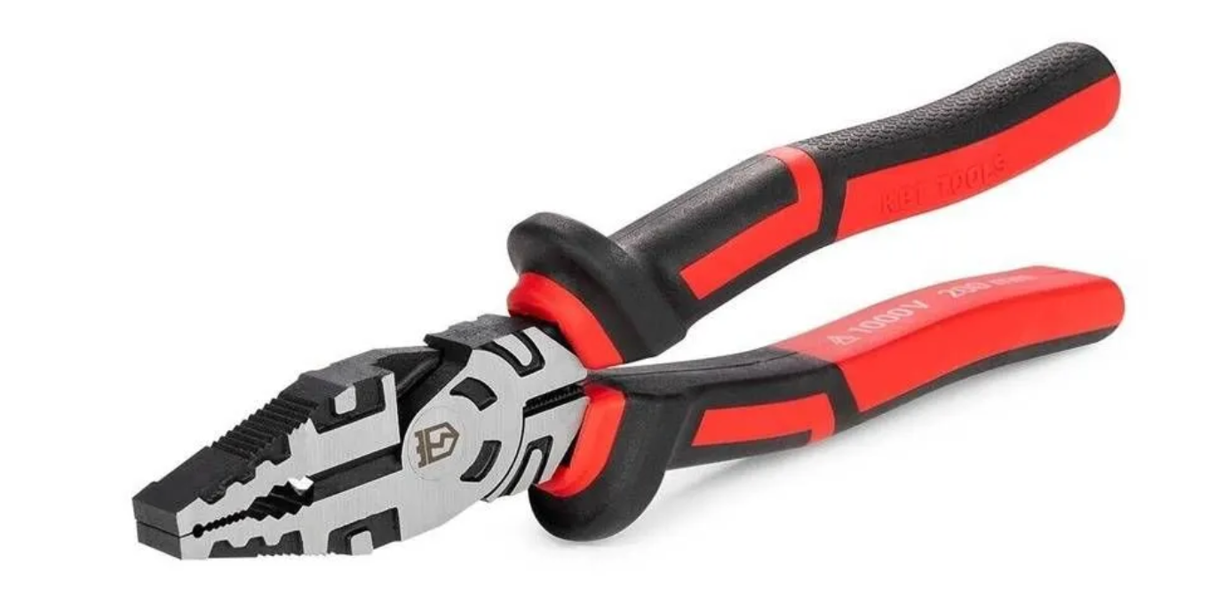 | Пассатижи диэлектрические 200 мм  Вид пассатижей – диэлектрические  _------------------------------------------------------------------------------  Удержание круглых деталей  Дополнительно закаленные режущие кромки  Для работы под напряжением до 1000 В резка стальной проволоки  резка проводов | шт | 2
15 | ОКПД2: 25.73.30.164  КТРУ: - 25.73.30.164-00000001 | Бокорезы/кусачки боковые  *Эскиз  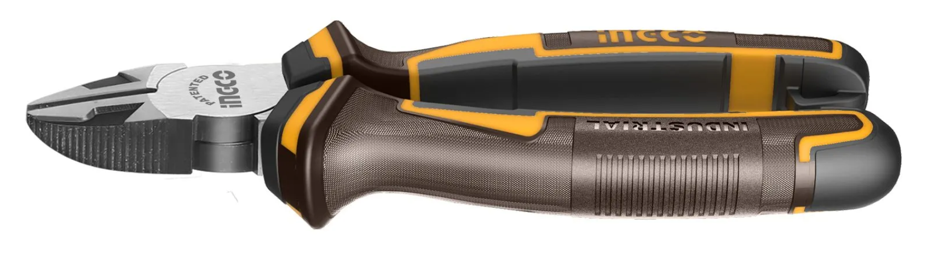 | Бокорезы/кусачки боковые, профессиональные, сталь CR-V, 160 мм  Тип – боковые  ------------------------------------------------------------------------------  Длина инструмента - 160 мм;  Материал - изготовлены из хромованадиевой стали Cr-V;  INGCO HDCP28168 INDUSTRIAL инструмент предназначен для удержания и реза проволоки или провода.  Изготовлены из хромванадиевой стали Cr-V | шт | 2
16 | ОКПД2: 25.73.30.164  КТРУ: - | Бокорезы диэлектрические  *Эскиз  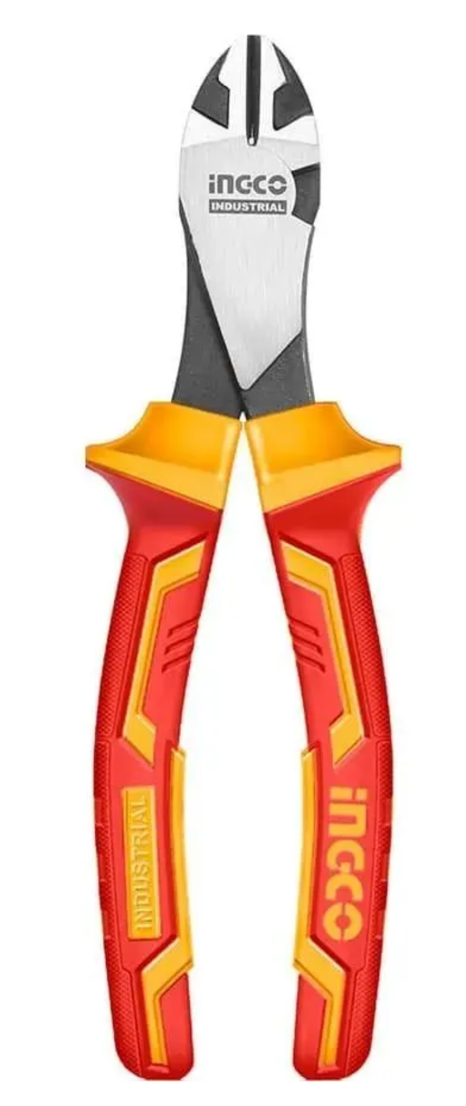 | Бокорезы диэлектрические 180 мм INGCO INDUSTRIAL HIHDCP28188  Рельефная поверхность рукояток-да  Упоры для пальцев-да;  Режущие кромки под углом для резки заподлицо-да.  Диэлектричекие бокорезы усиленные 180 мм  специализированный ручной инструмент, предназначенный для работы под высоким напряжением до 1000 В переменного тока-да  Перекусывание медной или стальной проволоки, или кабеля-да.  Двухкомпонентные рифленые рукоятки плоскогубцев с диэлектрическим покрытием до 1000В - да.  Подходят для резки мягкой проволоки до 4 мм и твердой проволоки до 2 мм-да  Тип - бокорезы усиленные диагональные;  Длина инструмента - 180 мм;  Материал - изготовлены из хромованадиевой стали Cr-V; | шт | 2
17 | ОКПД2: 25.73.30.230  КТРУ: - | Набор отверток  *Эскиз  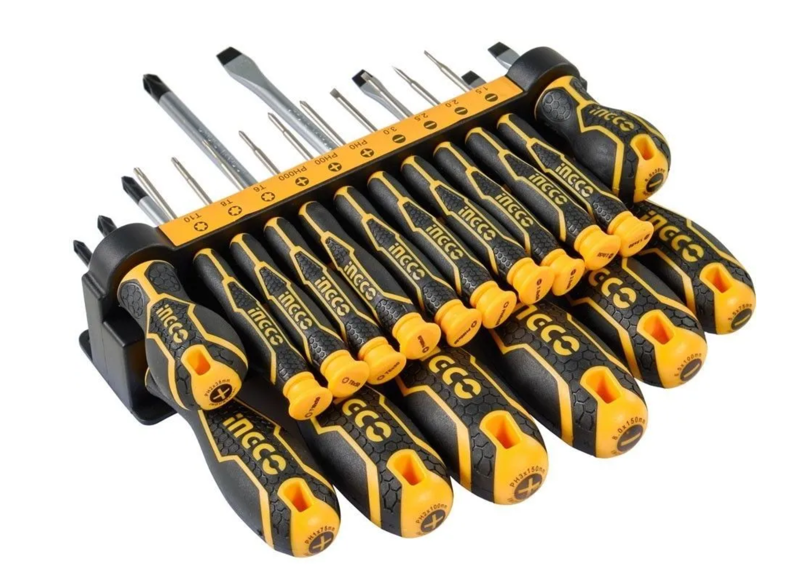 | Набор отверток Ingco двухкомпонентная рукоятка 18 шт  Тип товара: Набор из 18 предметов  С прямым шлицем, размер: SL6.5х6х38мм, SL5.5х5х75мм, SL6.5x6х150мм, SL8x8х150мм. - 4 шт.  С крестообразным шлицем, размер: PH2х6х38мм, PH1х5х75мм, PH2x6х100мм, PH3х8х150мм- 4 шт.  Круглый стержень.  Размеры прецизионных отверток: С прямым шлицем, размер: SL1.5х50мм, SL2х50мм, SL2.5х50мм, SL3х50мм - 4 шт.  С крестообразным шлицем, размер: PH000х50мм, PH00х50мм, PH0х50мм - 3 шт.  Тип наконечника TORX: T6х50мм, T8х50мм, T10х50мм - 3 шт.  Круглый стержень.  Комплектация  Набор отверток с диаметром 1.5, 2, 2.5, 3, 5.5, 6.5, 8 мм | шт | 2

